2011雲林故事館基礎志工招募培訓
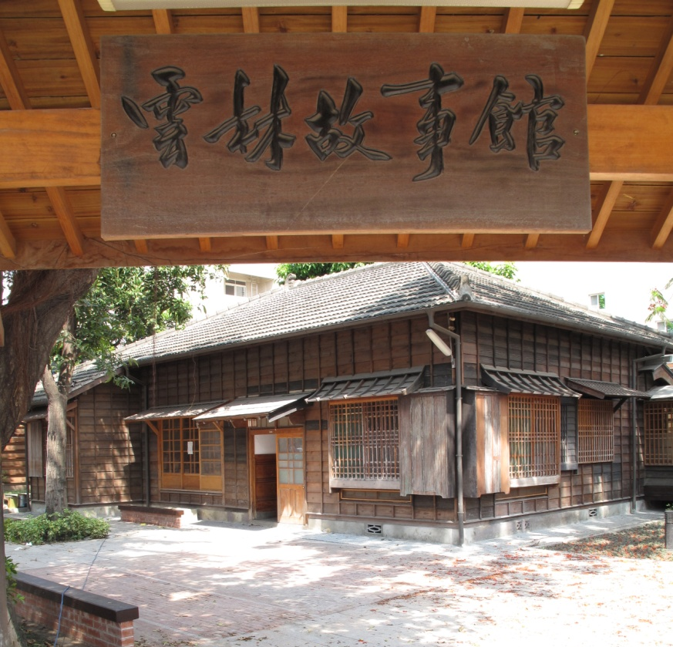
ㄧ、指導單位：行政院文化建設委員會
二、主辦單位：雲林縣政府文化處
三、承辦單位： 社團法人雲林縣雲林故事人協會
四、活動時間：2011年03月10日～08月20日，每週六 上午10:30~12:00
五、活動地點：雲林故事館(布袋戲館旁，虎尾郵局總局斜對面，虎尾鎮林森路
一段528號)
七、 六、活動對象：
六、： 1. 已接受過閱讀推廣基礎培訓者
2. 在學校及社區推動閱讀文化的老師、父母及社區朋友。
3. 凡對關心閱讀文化、思考能力開發、兒童教育有興趣者。
4. 凡對聽、說、讀、寫故事有興趣的朋友。
5. 凡相信分享故事是件可以使地球變的更美麗的朋友。
七、活動方式：研習課程、座談經驗分享與討論、社區/校園服務與實習
八、報名方式：即日起至2011年 08月7 日，額滿為止(25-30人)，歡迎踴躍
報名。
- 網路報名：http://www.ylstoryhouse.org.tw
- E-mail: home@ylstoryhouse.org.tw
- 電話報名：05-631-1436 (廖小姐)

九、課程內容：

週別 | 日期 | 課程主題 | 講師
1 | 03/12 | 志工倫理與素養 | 唐麗芳老師
2 | 04/09 | 老房子的故事(一)：認識雲林故事館。 | 談繼威老師
3 | 05/07 | 志願服務與社區活動的連結 | 黃秀香老師
4 | 06/11 | 老房子的故事(二)：導覽實務示範 | 黃秀香、  談繼威老師
5 | 07/09 | 技能篇(一)  一起學攝影：如何拍出好照片？ | 廖釗寬老師
6 | 07/16 | 技能篇(二)：童玩故事與教學 | 廖釗寬老師
7 | 07/23 | 技能篇(三)-社區影像拍攝~故事分享 | 廖釗寬老師
8 | 08/13 | 閱讀與故事的核心價值 | 許芝薰、  黃秀香老師
9 | 08/20 | 實作篇-我的招牌故事分享 | 黃秀香老師
上課時間 |  | 週六 上午10:30 ─ 12：00，共12小時
備 註 |  | 學員在結訓後，能志願於雲林故事館分享招牌故事、帶領閱讀相關活動、  協助活動記錄。

雲林故事館 基礎志工培訓報名表
姓名： |  |  | e-Mail：
聯絡電話： |  |  | 手機： |  | 填寫日期：
通訊地址：□□□

經歷與專長：

報名原因：

日後可排班日期：自100年_____月_____日起至_____年_____月_____日。
週三 | □ 10:00~12:00 | □ 13:00~15:00 |  | □ 15:00~18:00
週四 | □ 10:00~12:00 | □ 13:00~15:00 |  | □ 15:00~18:00
週五 | □ 10:00~12:00 | □ 13:00~15:00 |  | □ 15:00~18:00
週六 | □ 10:00~12:00 | □ 13:00~15:00 |  | □ 15:00~18:00
週日 | □ 10:00~12:00 | □ 13:00~15:00 |  | □ 15:00~18:00
其它特殊時段(請說明)：

